202313103K9

如图所示，匀强电场的电场强度大小*E*＝4×105 V/m，*A*、*B*两点相距0.2 m，两点连线与电场线方向的夹角是60°，下列说法正确的是(　　)

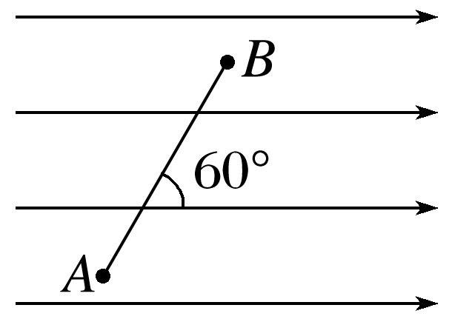

A．若取*A*点的电势为0，则*B*点的电势*φB*＝4×104 V

B．*A*、*B*两点间的电势差是*UAB*＝4×104 V

C．电荷量*q*＝＋2×10－4 C的电荷从*A*点运动到*B*点电势能增大8 J

D．电荷量*q*＝－2×10－4 C的电荷从*A*点运动到*B*点电势能减小8 J